- Medžiaga informacinių technologijų mokytojui
Integruojamos veiklos tema Kaladėlės medžiagos nustatymas
Klasė, dalykas | 7–8 klasė, informacinės technologijos.
Numatoma veiklos trukmė | 45 min.
Mokinių pasiekimai pagal Pagrindinio ugdymo bendrąsias programas. Informacinės technologijos | 6.3.1. Įrašyti, keisti, ištrinti lentelių duomenis.  6.3.2. Skirti duomenų formatus.  6.3.3. Taikyti santykines langelio koordinates atliekant skaičiavimus, kopijavimą.  6.3.4. Nusakyti formulės struktūrą.  6.3.5. Atlikti skaičiavimus naudojant funkcijas.
Mokytojo veiklos siekiniai | Ugdyti mokinių gebėjimus:  praktiškai pritaikyti skaičiuoklės galimybes smulkinant ar stambinant įvairius matavimo vienetus sudarant teisingas formules ir funkcijas;  praktiškai pritaikyti įgytas teorines žinias apie kūno tūrį, tankį ir masę, sudarant teisingas formules ir funkcijas;  sudaryti sąlygas mokiniams pajusti rezultatų apdorojimo kompiuteriu naudą.
Veiklos priemonės | Užduočių failai kiekvienam mokiniui, atsakymų lapas mokytojui.
Siūloma veikla | Individualus mokinių darbas, darbas grupėmis. Jei gauti duomenys skiriasi, išsiaiškinama, kodėl.
Laukiamas mokinių veiklos rezultatas | Pirmasis pasiekimų lygmuo  Atlieka praktinę užduotį, naudodamasis nurodymais arba konsultuojant mokytojui, draugui, sudaro skaičiavimo lenteles, taiko formules.  Antrasis pasiekimų lygmuo  Savarankiškai atlieka praktinę užduotį, naudodamasis nurodymais arba konsultuojant mokytojui, draugui, sudaro skaičiavimo lenteles, taiko formules ir funkcijas, atlieka visą užduotį (galimos kelios klaidos).  Trečiasis pasiekimų lygmuo  Savarankiškai skaičiuokle sudaro skaičiavimo lenteles. Skaičiavimams atlikti taiko formules ir funkcijas, jas kopijuoja. Geba paaiškinti savo atliekamus veiksmus. Atlieka visą užduotį be klaidų.
Papildoma informacija | Mokiniams galima rekomenduoti peržiūrėti vaizdo pamokas:  http://vaizdopamokos.lt/it/skaiciuokle-5-dalis-kaip-pradeti-skaiciuoti-2/  http://vaizdopamokos.lt/it/skaiciuokle-6-dalis-greitasis-formuliu-kopijavimas/

Užduočių lapas (mokiniams)
- Skaitmeninės informacijos apdorojimo faile ,,Matavimo_vienetai.xlsx“ atskirų lapų lentelėse nurodyta vienų matavimo vienetų reiškimas kitais.
Taikydami formules, jas kopijuodami, pagal pateiktus pavyzdžius užpildykite nuspalvintus lentelių langelius.
Langelio formules į kitus langelius galite kopijuoti pele arba atlikti kopijavimą klavišų kombinacijomis (pažymėjus reikiamą formulę pasirinkti klavišų kombinaciją CTRL+C, pažymėjus reikiamą vietą formulei įklijuoti – klavišų kombinacija CTRL+V):
- vienų ilgio matavimo vienetų reiškimas kitais (žr. 1 pav.)
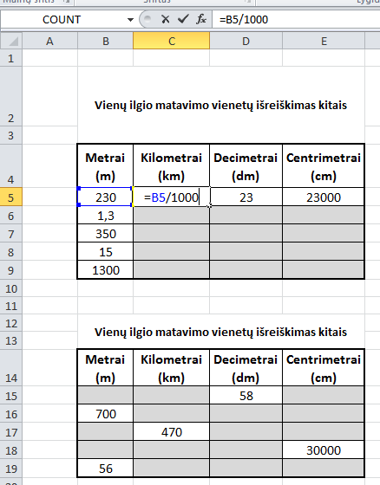
1 pav. Vienų ilgio matavimo vienetų reiškimas kitais

- vienų masės matavimo vienetų reiškimas kitais ( žr. 2 pav.)
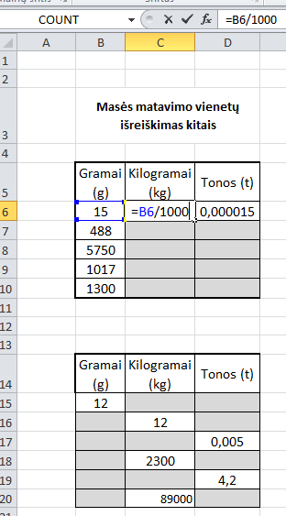
2 pav. Vienų masės matavimo vienetų reiškimas kitais

- vienų ploto matavimo vienetų reiškimas kitais (žr. 3 pav.)
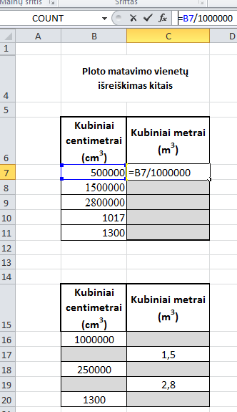
3 pav. Vienų ploto matavimo vienetų reiškimas kitais

- vienų tūrio matavimo vienetų reiškimas kitais ( žr. 4 pav.)
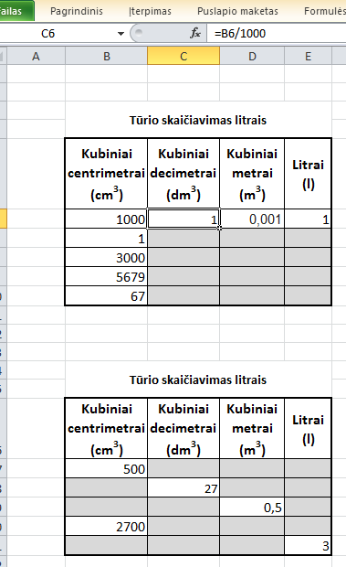
4 pav. Vienų tūrio matavimo vienetų reiškimas kitais
  - naudodamiesi formulėmis užpildykite lentelės Tūrio skaičiavimas (a – kubo briaunos ilgis, V – kubo tūris) nuspalvintus langelius (žr. 5 pav.)
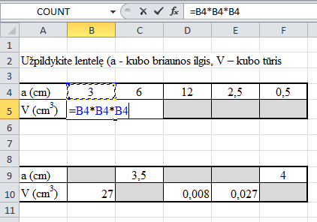 arba 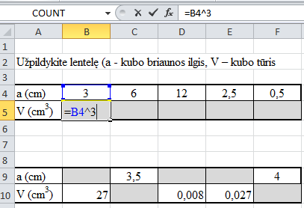
5 pav. Lentelė Tūrio skaičiavimas (a – kubo briaunos ilgis, V – kubo tūris)

- Naudojantis skaitmeninės informacijos apdorojimo priemone skaičiuokle galima apskaičiuoti medžiagos tankį, kūno tūrį, masę. Faile Tūris_tankis_mase.xlcx atskirų lapų lentelėse nurodyta kūno tankis, tūris, masė.
Skaičiavimus atlikite taikydami dviejų skaitmenų po kablelio formatą (žr. 6 pav.: spragtelėjus trečiąjį mygtuką nuo kairės, po skaičiaus atsiranda kablelis ir du skaitmenys po jo; spragtelėjus ketvirtą mygtuką, skaičiaus tikslumas padidinamas dar vienu skaitmeniu po kablelio; spragtelėjus penktą mygtuką, rodomas skaičius suapvalinamas dar vienu skyriumi).
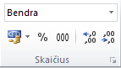
6 pav. Langelių formatavimo skirtukas Skaičius
Taikydami formules, jas kopijuodami ir naudodamiesi funkcijomis (sumos, vidurkio, mažiausios, didžiausios reikšmės skaičiavimas), užpildykite nuspalvintus lentelių langelius.

  - tankį, kai žinomi masė ir tūris (žr. 7 pav.)
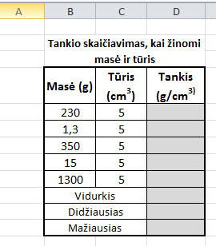
7 pav. Tankio apskaičiavimas, kai žinomi masė ir tūris

  - tūrį, kai žinomi tankis ir masė (8 pav.)
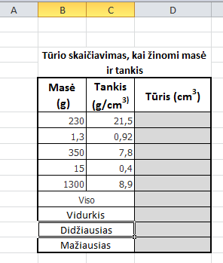
8 pav. Tūrio apskaičiavimas, kai žinomi tankis ir masė
  - masę, kai žinomi tankis ir tūris (9 pav.)
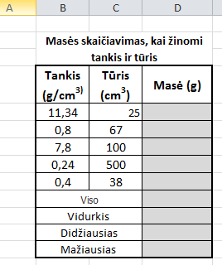
- pav. Masės apskaičiavimas, kai žinomi tankis ir masė

3. Kūno tankis apskaičiuojamas padalijant visą kūno masę iš viso jo užimamo tūrio: ρ =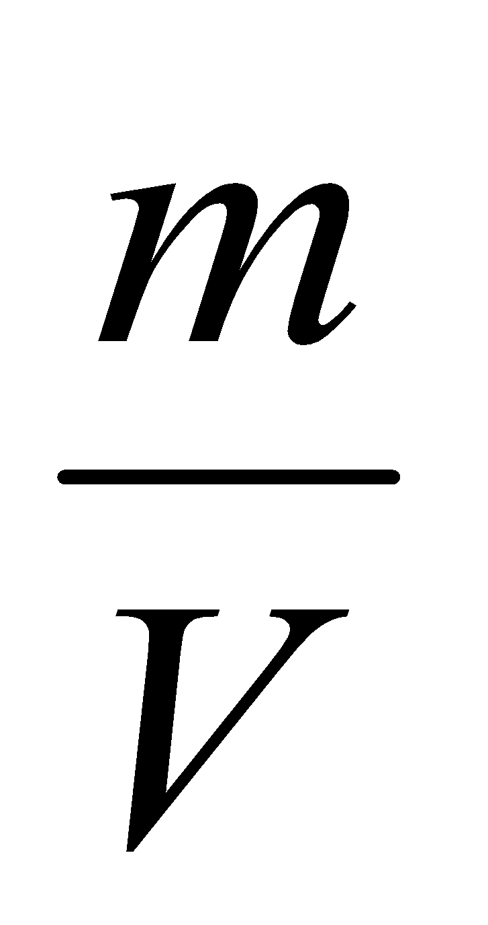. Apskaičiuokite jogurto tankį, žinodami, kad 0,5 l plastikiniame inde telpa 550 g jogurto. Atsakymą pateikite 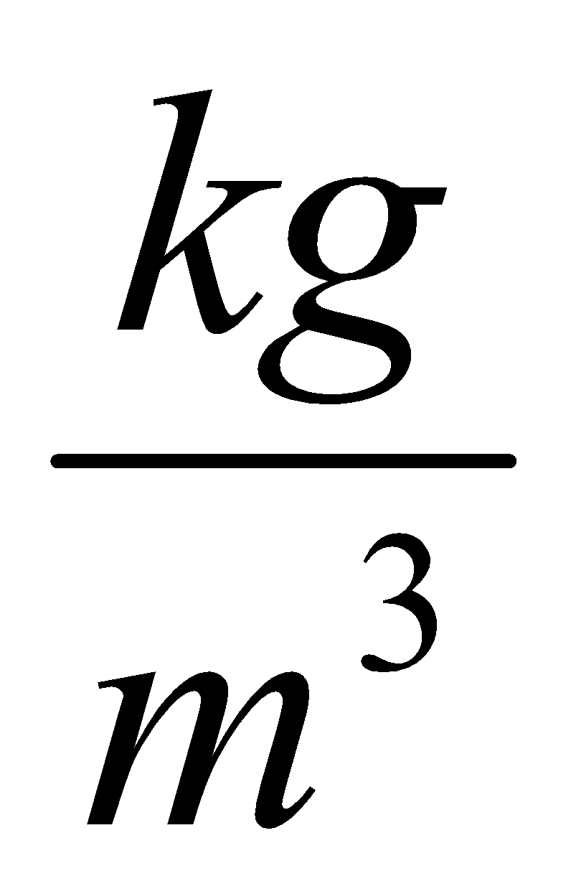.
Naudodamiesi formulėmis užpildykite lentelės Jogurto tankis (žr. 10 pav.) nuspalvintus langelius.
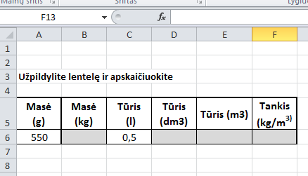
10 pav. Jogurto tankio apskaičiavimas

Atliktų užduočių pavyzdžiai (mokytojui)
1.
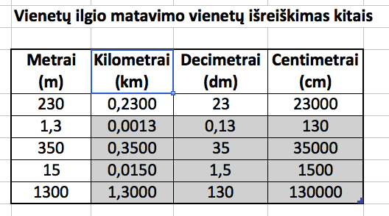
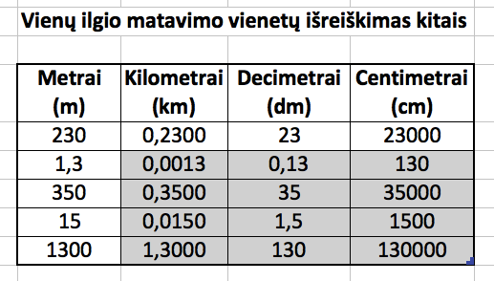a) b)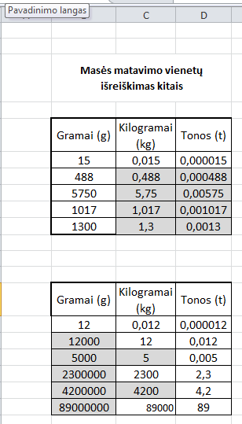 c)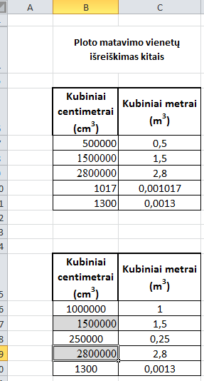
d) 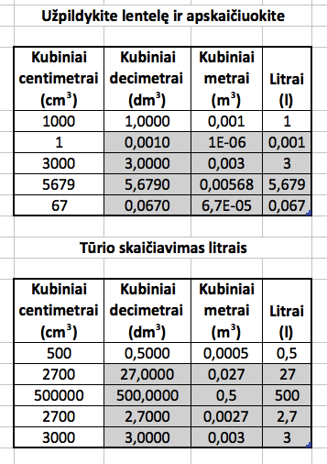 e) 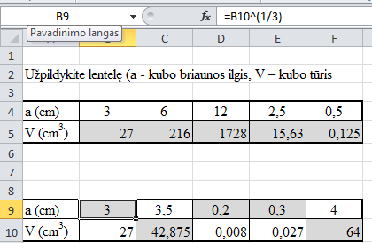

2.

  - 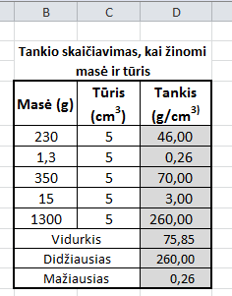 b)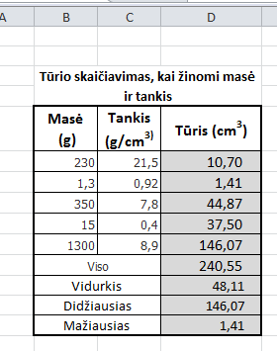c) 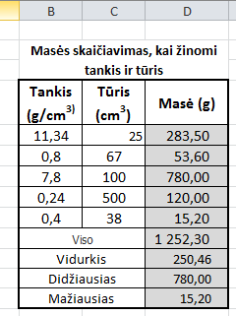

3.

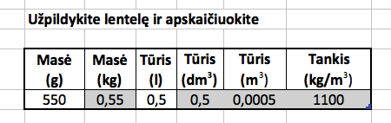

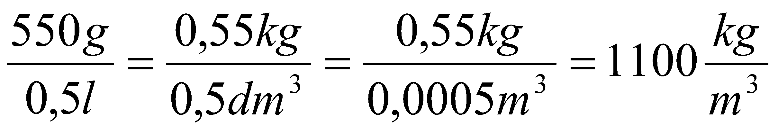
ρ =.

PRIEDAS
Paaiškinimai mokiniams, siekiantiems pirmojo pasiekimų lygmens
Pagrindinis skaičiuoklės darbo lapas – tai lentelė, sudaryta iš langelių, kurie sugrupuoti į eilutes ir stulpelius. Lentelės stulpelių vardai žymimi raidėmis: A, B, <...> Z; AA, AB ir t. t. Eilučių numeriai numeruojami skaičiais: 1, 2, 3 ir t. t. Langelis, kuriame galime rašyti informaciją, yra vadinamas aktyviuoju. Į šį langelį galima rašyti formules naudojant matematinius simbolius:
= D3 + D4;
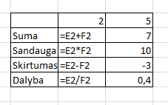
2 užduotyje taikomos formulės ir funkcijos
